Anasınıfı, 1. ve 2. Sınıf Haftalık Ev Ödevi
Kindergarten, Year 1 and Year 2 Weekly Homework
Aşağıdaki harflerin içinden G ve g harflerini bulup, boyayınız. (Find the letter G and g from the table below and colour them in.)
Harf Bulmaca – Find a Letter
f | j | s | e | ö | e | f | e | e | p | m | p | s
g | u | o | g | b | a | ı | d | c | f | g | r | ı
y | ı | p | i | b | f | y | G | D | c | e | ş | z
ş | f | r | s | b | y | ı | B | d | a | ğ | f | g
b | z | s | G | e | e | F | e | d | a | ö | ü | B
p | A | z | t | B | p | B | j | D | h | g | a | y
a | f | l | g | B | ü | ş | G | D | p | z | f | A
f | e | g | n | b | y | v | d | u | c | ı | t | p
z | y | k | E | n | v | f | B | c | g | z | G | k
k | ş | a | F | e | f | e | f | e | v | F | ş | p

Öğrenci Ismi (Student Name)
________

Veli Imzası (Parent Signature)
________

G ile başlayan resimleri bul ve yuvarlak içine al.
(Find and circle the pictures that start with the letter G )

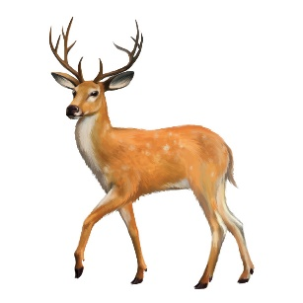

Aşağıdaki kelimeleri her gün, günlük tablosuna yazınız. (Write the below words each day in the daily space provided.) All students are encouraged to attempt completing this section and Year 2 students are expected to complete all sections.
Günler (Days)  ---------------------------------------  Kelimeler (Words) | Pazartesi  (Monday) | Salı  (Tuesday) | Çarşamba  (Wednesday) | Perşembe  (Thursday)
Gül
Gazete
Gece
Gündüz
Geyik
Göbek
Gökkuşağı
Güneş
Gürültü
Göz

Aşağıdaki kelimeleri cümle içinde kullanınız. (Use the words below in a sentence.)
Gül
Gazete
Gece
Geyik

Göbek

